**PLAN DE CLASE/NOTA TÉCNICA**

**NIVEL: PRIMARIA**

**LUNES 20 FEBRERO**

**1.- NOMBRE DEL PROFESOR: Ana Lilia Hernández Sánchez GRADO: 3° GRUPO: “A”**

**2.- ASIGNATURA: MATEMÁTICAS**

**3.- TRIMESTRE: 2°**

**4.- SEMANA: Semana del 20 al 24 de febrero 2023**

**5.- TIEMPO: 70 minutos**

**6.- TEMA: COMPARACIÓN DE FRACCIONES**

**7.- PROPÓSITOS: Usar fracciones para expresar relaciones parte-todo, medidas y resultados de reparto.**

**8.- COMPETENCIA: número, álgebra y variación**

**9.- APRENDIZAJE ESPERADO: Usa fracciones con denominador dos, cuatro y ocho para expresar relaciones parte-todo, medidas y resultados de reparto.**

**10.- CONTENIDOS: Comparación de fracciones**

**11.- RECURSOS:** Nota técnica con imágenes y explicación

**12.- MATERIALES:** cuaderno, libro, lápices y colores, plataforma

**13.- IMPLEMENTACIÓN DE ACCIONES DEL P.E.M.C.**Llegar a un 90% de aprovechamiento en las matemáticas, cálculo mental, lectura, comprensión.

**14.- INICIO:**

Comenzaremos dando lectura al cuadro morado de la página 96 del libro matemáticas SM

* **Actividad rompe hielo: Lectura cuadro morado página 96 libro matemáticas SM**
* **Preguntas introductorias: ¿Recuerdan la representación de los pasteles para repartirlo en partes iguales?**

**15.- DESARROLLO:**

**COMPARACIÓN DE FRACCIONES**

Para comparar dos fracciones con el mismo denominador, solo debes comparar los numeradores.

Ejemplo: ¿qué fracción es mayor 4/8 o 9/8?

Como 4 es menor que 9, entonces 4/8 es menor que 9/8

Al comparar expresiones con fracciones que parecen diferentes, observa si representan la misma cantidad.

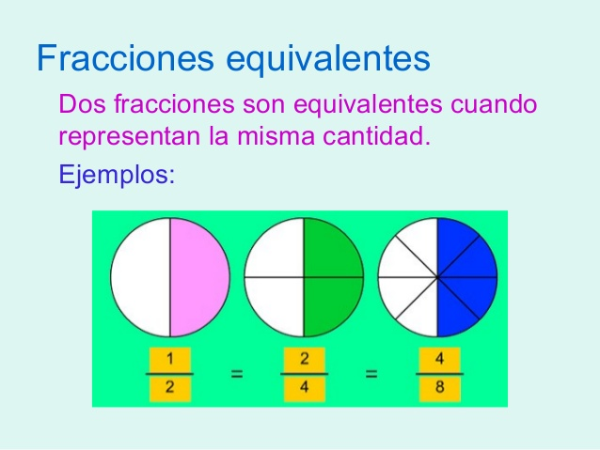

* **Resolveremos entre todos el primer ejercicio de la página 96 libro matemáticas SM**

**16.- CIERRE:**

**Actividad y Tipo de organización: Individual (X) Equipo ( ) Grupal ( )**

**\*Realiza el apunte sobre comparación de fracciones**

**\*Contesta páginas 96 y 97 de tu libro matemáticas SM**

**17.- EVALUACIÓN: Autoevaluación ( ) Coevaluación ( X ) Heteroevaluación ( )**

Se evaluará la actividad realizada en libro y cuaderno, así como la participación durante la clase con el objetivo identificar los problemas que existan sobre el tema.

* **ACTITUDINAL:** Cumple con su asistencia y participación
* **CONCEPTUAL:** Completa sus actividades en tiempo y forma
* **PROCEDIMENTAL:** Compara las fracciones a partir de los mismos numeradores

**18.- TAREA:**

**\*Sin tarea**

**PLAN DE CLASE/NOTA TÉCNICA**

**NIVEL: PRIMARIA**

**LUNES 20 FEBRERO**

**1.- NOMBRE DEL PROFESOR: Ana Lilia Hernández Sánchez GRADO: 3° GRUPO: “A”**

**2.- ASIGNATURA: ESPAÑOL**

**3.- TRIMESTRE: 2°**

**4.- SEMANA: Semana del 20 al 24 de febrero 2023**

**5.- TIEMPO: 50 minutos**

**6.- TEMA: COMUNICACIÓN ASERTIVA**

**7.- PROPÓSITOS: Participa respetando los turnos y los tiempos de espera en un ambiente de colaboración.**

**8.- COMPETENCIA: Colaboración**

**9.- APRENDIZAJE ESPERADO: Toma el uso de la palabra respetando los turnos de participación y tiempos de espera en un ambiente de colaboración.**

**10.- CONTENIDOS: Comunicación asertiva**

**11.- RECURSOS:** Nota técnica con imágenes y explicación

**12.- MATERIALES:** cuaderno, libro, lápices y colores, plataforma

**13.- IMPLEMENTACIÓN DE ACCIONES DEL P.E.M.C** Llegar a un 90% de aprovechamiento en lectura y comprensión.

**14.- INICIO:**

Comenzaremos leyendo el cuadro morado de la página 97 libro español SM

* **Actividad rompe hielo: Lectura página 97 español SM**
* **Preguntas introductorias: ¿Qué es la comunicación asertiva?**

**15.- DESARROLLO:**

**COMUNICACIÓN ASERTIVA**

Se conoce como **comunicación asertiva** a la forma de recibir y enviar un mensaje con un propósito específico. En este intercambio no solo cuenta lo que se dice, sino tambien la actitud que adquieres al respecto, cómo te diriges a la otra persona.

* **Leerán de manera individual las historias presentadas en su libro página 97 prestando atención a las actitudes y los gestos de los personajes y posteriormente responder lo que se les solicita.**

**16.- CIERRE:**

**Actividad y Tipo de organización: Individual ( X ) Equipo ( ) Grupal ( )**

**\*Realiza en tu cuaderno el concepto de comunicación asertiva**

**\*Responde página 97 y la ficha 19 de tu libro español SM**

**17.- EVALUACIÓN: Autoevaluación ( ) Coevaluación ( X ) Heteroevaluación ( )**

Se evaluará la actividad realizada en cuaderno y libro, así como, la participación durante la clase con el objetivo identificar si existen dudas sobre el tema visto.

* **ACTITUDINAL:** Cumple con su asistencia y participación
* **CONCEPTUAL:** Completa sus actividades en tiempo y forma
* **PROCEDIMENTAL:** Reconoce la importancia de expresar sus ideas de manera correcta.

**18.- TAREA:**

**\*Sin tarea**

**PLAN DE CLASE/NOTA TÉCNICA**

**NIVEL: PRIMARIA**

**LUNES 20 FEBRERO**

**1.- NOMBRE DEL PROFESOR: Ana Lilia Hernández Sánchez GRADO: 3° GRUPO: “A”**

**2.- ASIGNATURA: CIENCIAS NATURALES**

**3.- TRIMESTRE: 2°**

**4.- SEMANA: Semana del 20 al 24 de febrero de 2023**

**5.- TIEMPO: 50 minutos**

**6.- TEMA: PROPIEDADES DE LOS MATERIALES: MASA Y VOLUMEN. CONTINUACIÓN**

**7.- PROPÓSITOS: Comprender la masa de diferentes objetos para identificarla como una propiedad medible**

**8.-COMPETENCIA: Los materiales**

**9.- APRENDIZAJE ESPERADO: Reconoce que los objetos tienen volumen y los identifica como una propiedad medible.**

**10.-CONTENIDOS: Propiedades de los materiales.**

**11.- RECURSOS:** Nota técnica con imágenes y explicación

**12.- MATERIALES:** cuaderno, libro, lápices y colores, plataforma

**13.- IMPLEMENTACIÓN DE ACCIONES DEL P.E.M.C.** Lograr que el 90% de los alumnos adquieran habilidades de comprensión, retención y fluidez de la lectura al término del trimestre

**14.- INICIO:**

Comenzaremos recordando algunos de los conceptos vistos en la clase anterior

* **Actividad rompe hielo: Lluvia de ideas sobre la masa de los objetos**
* **Preguntas introductorias: ¿Qué es una balanza y para que se usa?**

**15.- DESARROLLO:**

**PROPIEDADES DE LA MATERIALES: MASA Y VOLUMEN. CONTINUACIÓN**

* **Con ayuda de su balanza solicitada en la clase anterior, pesaremos diferentes objetos que tenemos dentro del salón con el objetivo de identificar el peso de cada uno.**
* **Posteriormente registrarán sus respuestas en su libro ciencias naturales SEP Páginas 78 y 79.**

**16.- CIERRE:**

**Actividad y Tipo de organización: Individual ( X ) Equipo ( ) Grupal ( )**

**\*Realiza el registro de la actividad en tu libro**

**17.- EVALUACIÓN: Autoevaluación ( ) Coevaluación ( ) Heteroevaluación (X )**

Se evaluará la actividad realizada en cuaderno y la participación durante la clase con el objetivo identificar si existen dudas con respecto al tema.

* **ACTITUDINAL:** Cumple con su asistencia y participación
* **CONCEPTUAL:** Completa sus actividades en tiempo y forma
* **PROCEDIMENTAL:** Maneja de manera clara el concepto de masa en los objetos

**18.- TAREA:**

**\*Sin tarea**

**PLAN DE CLASE/NOTA TÉCNICA**

**NIVEL: PRIMARIA**

**LUNES 20 FEBRERO**

**1.- NOMBRE DEL PROFESOR: Ana Lilia Hernández Sánchez GRADO: 3° GRUPO: “A”**

**2.- ASIGNATURA: LA ENTIDAD DONDE VIVO**

**3.- TRIMESTRE: 2°**

**4.- SEMANA: Semana del 20 al 24 de febrero 2023**

**5.- TIEMPO: 50 minutos**

**6.- TEMA: AFECTACIONES AL MEDIO AMBIENTE**

**7.- PROPÓSITOS: Identificar las diferentes problemáticas ambientales que existen en nuestra localidad y las diferentes soluciones para evitarlas.**

**8.- COMPETENCIA:** **Cuidado del medio ambiente**

**9.- APRENDIZAJE ESPERADO: Identifica las diferentes problemáticas ambientales que existen en nuestra localidad y las diferentes soluciones para evitarlas.**

**10.- CONTENIDOS: Organización y participación social**

**11.- RECURSOS:** Nota técnica con imágenes y explicación

**12.- MATERIALES:** cuaderno, libro, lápices y colores, plataforma

**13.- IMPLEMENTACIÓN DE ACCIONES DEL P.E.M.C.** Lograr que el 90% de los alumnos adquieran habilidades de comprensión, retención y fluidez de la lectura al término del trimestre.

**14.- INICIO:**

Comenzaremos recordando algunos de los problemas que se presentan dentro de sus localidades.

* **Actividad rompe hielo: Participación con diferentes problemáticas de su localidad**
* **Preguntas introductorias: ¿Cuál es el principal problema de tu localidad?**

**15.- DESARROLLO:**

**AFECTACIONES AL MEDIO AMBIENTE**

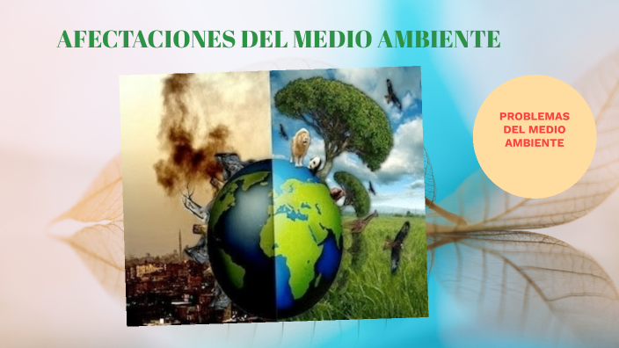

Es **el resultado de una actividad humana que genera un efecto sobre el medio ambiente que supone una ruptura del equilibrio ambiental**. Algunos de los impactos ambientales más frecuentes son: contaminación del aire. contaminación de las aguas (mares, ríos, aguas subterráneas).

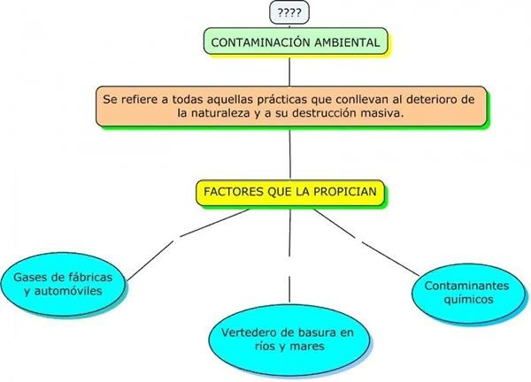

**16.- CIERRE:**

**Actividad y Tipo de organización: Individual ( x ) Equipo ( ) Grupal ( )**

**\*Realiza el apunte sobre las afectaciones al medio ambiente**

**\*Contesta las páginas 82 y 83 de tu libro LA ENTIDAD DONDE VIVO SEP**

**17.- EVALUACIÓN: Autoevaluación ( ) Coevaluación ( X ) Heteroevaluación ( )**

Se evaluará el trabajo en cuaderno y libro, así como, la participación durante la clase con el objetivo identificar los problemas con el tema visto.

* **ACTITUDINAL:** Cumple con su asistencia y participación
* **CONCEPTUAL:** Completa sus actividades en tiempo y forma
* **PROCEDIMENTAL:** Reconoce el concepto de contaminación ambiental y reconoce los daños que puede provocar en la salud.

**18.- TAREA:**

**\*Sin tarea**